|  |  |  |  |  |  |
| --- | --- | --- | --- | --- | --- |
| **주차** | 8주차 | **기간** | 8.7 - 8.14 | **지도교수** | (서명) |
| 이번주 한일 요약 | 유데미 인터넷 강의보고 공부하기 (섹션 4)  관련 개념 공부 | | | | |

<상세 수행내용>

이번주에는 강의에 따라 간단한 맵 구현과 간단한 게임을 만들어 보았다.

이 섹션을 들으면서 공부한 내용은 포인터와 레퍼런스를 이용해 클래스간의 소통을 하는 방법, 액터 컴포넌트와 씬 컴포넌트의 차이, 새로운 동적 조명 시스템인 루멘 조명 시스템 사용법, 라인 트레이싱의 개념, 여러가지 반복문과 배열을 사용해 코드 작성하기, 블루프린트에서 C++함수를 호출해 블루프린트와 C++을 결합해 사용하는 법을 배웠다.

1. 씬 컴포넌트

액터 컴포넌트는 액터 오브젝트 내에서 다른 클래스를 기반으로 한 컴포넌트를 추가하는 방식이라면 씬 컴포넌트는 특정 위치에 부착되는 컴포넌트로 계층 구조를 형성하여 액터와 함께 동작하도록 설계 되었다. 대표적으로 액터의 위치, 회전, 크기와 같은 변환 정보를 가지는 데 사용된다. 밑의 코드는 씬 컴포넌트를 C++ 클래스로 생성한 뒤 액터와 상호작용 할 수 있게 만들어 준것이다.

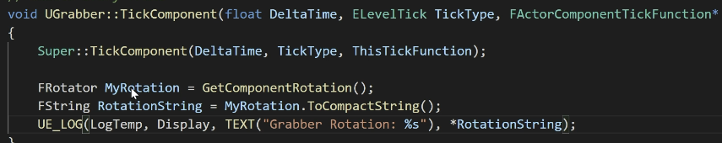

1. 루멘 조명 시스템과 라인트레이싱

루멘은 언리얼 5에서 새로 추가 된 기능이며 실시간 전역 조명 및 반사 엔진이다. 실시간으로 계산을 하기 때문에 조명의 Mobility가 Movable일때 가장 잘 작동한다. 이는 전역에서 반사를 이루게 해준다. 씬과 라이트의 변화에 즉각적으로 반응하여 보다 사실감 넘치는 역동적인 씬을 제작할 수 있게 해준다.루멘을 사용하면 스태틱 라이팅에서 사전 연산된 라이팅이 제거된다.

루멘 글로벌 일루미네이션과 라이트맵의 스태틱 라이팅은 함께 사용할 수 없다.

라인 트레이싱이란 광선 추적 기술의 일종이다. 라인 트레이싱은 빛이나 광선을 따라 움직이며 화면에 렌더링된 오브젝트와 상호작용하거나 충돌을 감지하기 위한 기술이다.

언리얼 엔진에선 다양한 그래픽을 실시간으로 구현하는 데 사용되며 이를 통해 더 자연스럽고 현실적인 조명, 그림자, 반사, 굴절 등의 광학적 효과를 만들어낼 수 있다. 기존의 레스터 렌더링보다 훨씬 정교한 시각적 품질을 제공한다

언리얼 엔진에서의 라인 트레이싱을 구현하려면 레이 트레이싱 기능을 사용하는데 이를 활성화하면 전역 조명, 반사, 그림자, 빛 차단, 투명도와 굴절등의 효과들을 구현 할 수 있다.

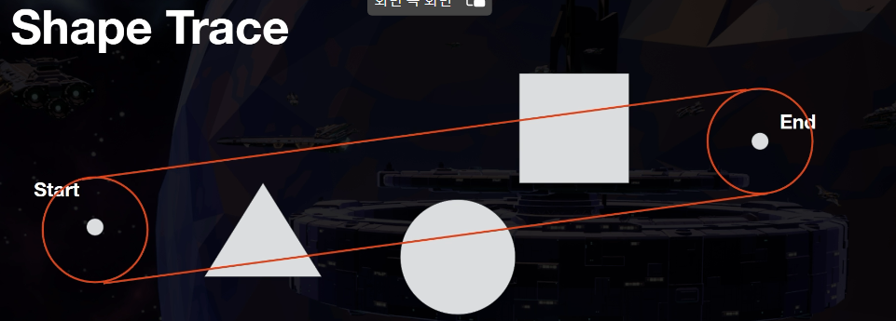

이번 섹션을 공부하며 이런 개념적인 부분을 언리얼과 함께 공부할 수 있었다.

마지막으로 위에서 작성했던 여러가지 배운 것들로 만든 게임의 내부 모습이다.

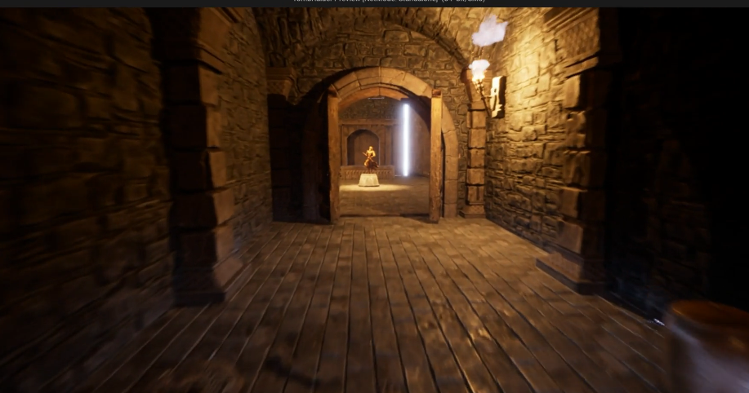

|  |  |  |  |
| --- | --- | --- | --- |
| **문제점 정리** |  | | |
| **해결방안** |  | | |
| **다음주차** | 9주차 | **다음기간** | 8.21 - 8.27 |
| **다음주 할일** | 유데미 강의 섹션 5  추가 소스 코드 분석 | | |
| **지도 교수**  **Comment** |  | | |